山东省大学生智能控制大赛

技 术 报 告（样本）



项目名称：

学 校：

队伍名称：

参赛队员：

带队教师：

独 创 声 明

本人声明所呈交的技术报告是本人在导师指导下进行的研究工作及取得的研究成果。据我所知，除了文中特别加以标注和致谢的地方外，论文中不包含其他人已经发表或撰写过的研究成果，也不包含其他教育机构的学位或证书使用过的材料。与我一同工作的同学对本研究所做的任何贡献均已在技术报告中作了明确的说明并表示谢意。

参赛队员签名：

指导教师签名：

日 期：

关于技术报告使用授权的说明

本人完全了解山东省大学生智能控制大赛关于保留、使用技术报告的规定，即：参赛作品著作权归参赛者本人，比赛组委会可以在相关主页上收录并公开参赛作品的设计方案、技术报告以及参赛机器人的视频、图像资料，并将相关内容编纂收录在组委会出版论文集中。

参赛队员签名：

指导教师签名：

日 期：

**摘要**

XXX机器人主要实现了…………。

本文主要讲解了………………。

在备战比赛的过程中，学院、老师和同学都给予了我们很大的帮助和鼓励，在此谨表达对他们由衷的感谢。

关键词：XXX机器人　XXX

**目录**

第一章　概述 1

1.1　主要功能 1

1.2　主要技术参数 1

1.3 工作原理 1

第二章　机械设计 1

2.1　标题二XXX 1

2.2　标题二XXX 1

2.2.1　标题三XXX 2

2.2.2　标题三XXX 2

第三章 电路设计 2

3.1 标题一 2

3.2 标题二 2

3.3 XXX 3

第四章 软件设计 3

4.1 标题一 3

4.2 标题二 3

4.3 XXX 3

第五章　调试 3

5.1 标题一 3

5.2 标题二 3

5.3 XXX 3

第六章　总结 4

6.1　不足以及改进 4

6.2　参赛心得 4

参考文献（样本） 4

附录 I

附录A　部分程序源码（样本） I

附录B　电路板设计原理图（样本） I

(1).主控制板 II

(2).…… II

# 第一章　概述

（机器人设计制作的原理、主要技术参数、设计思路以及实现的技术方案说明。）

机器人使用…………。

## 1.1　主要功能

机器人主要功能…………。

## 1.2　主要技术参数

机器人使用了…………。

## 1.3 工作原理

本文……。

# 第二章　机械设计

（机器人机械部分安装及改造、传感器的设计安装、系统电路板的固定及连接等。）

本章将对机器人的机械结构……。

## 2.1　标题二XXX

整个……。

基于……。

## 2.2　标题二XXX

### 2.2.1　标题三XXX

为了各个……。

对于……。

### 2.2.2　标题三XXX

根据……。

主控……。

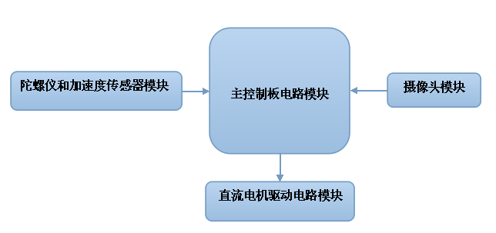

图 2.2.2　……

# 第三章 电路设计

（对自己设计电路板的功能、原理等进行说明，不需要对购买的各类电路板进行说明。）

## 3.1 标题一

本部分主要……。

## 3.2 标题二

本部分主要……。

## 3.3 XXX

本部分主要……。

# 第四章 软件设计

（微处理器控制软件主要理论、算法说明及代码设计介绍等。）

## 4.1 标题一

本部分主要……。

## 4.2 标题二

本部分主要……。

## 4.3 XXX

本部分主要……。

# 第五章　调试

（开发工具、制作、安装、调试过程说明。）

## 5.1 标题一

本部分主要……。

## 5.2 标题二

本部分主要……。

## 5.3 XXX

本部分主要……。

# 第六章　总结

## 6.1　不足以及改进

……

## 6.2　参赛心得

……

# 参考文献（样本）

[1] 卓晴，黄开胜，邵贝贝等.学做智能汽车[M].北京:北京航空航天大学出版社，2007.

[2] 竞赛秘书处,电磁组竞赛车模路径检测设计参考方案(版本1.0).2010.1.

[3] 王威等,HCS12 微控制器原理及应用.北京：北京航空航天大学出版社,2007.10.

# 附录

（需附带电路板详细设计原理图与核心算法子程序）。

## 附录A　部分程序源码（样本）

void Delay(u32 count)

{

u32 i=0;

for(;i<count;i++);

}

void LED_Init(void)

{

GPIO_InitTypeDef GPIO_InitStructure;

RCC_APB2PeriphClockCmd(RCC_APB2Periph_GPIOB|RCC_APB2Periph_GPIOE, ENABLE);

GPIO_InitStructure.GPIO_Pin = GPIO_Pin_8;

GPIO_InitStructure.GPIO_Mode = GPIO_Mode_Out_PP;

GPIO_InitStructure.GPIO_Speed = GPIO_Speed_50MHz;

GPIO_Init(GPIOB, &GPIO_InitStructure);

GPIO_SetBits(GPIOB,GPIO_Pin_8);

GPIO_InitStructure.GPIO_Pin = GPIO_Pin_5;

GPIO_Init(GPIOE, &GPIO_InitStructure);

GPIO_SetBits(GPIOE,GPIO_Pin_5);

}

int main(void)

{

LED_Init();

while(1)

{

GPIO_SetBits(GPIOE,GPIO_Pin_5);

Delay(3000000);

GPIO_ResetBits(GPIOE,GPIO_Pin_5);

Delay(3000000);

}

}

## 附录B　电路板设计原理图（样本）

### (1).主控制板

### (2).……

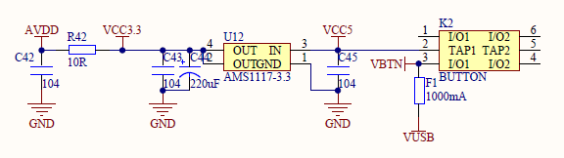

图B-1